Republica Moldova  Raionul Orhei  Consiliul sătesc  Isacova | 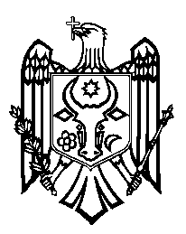 | Республика Молдова  Орхейский район  Исаковский  сельский Совет
s.Isacova, MD-3531, tel. 0 235 40-5-36, 0 235 40-6-73
proect

Decizie nr. 5/3
din 21.08.2020

”Cu privire la aprobarea raportului privind
executarea bugetului local Isacova pe
prima jumătate a anului 2020”

Examenînd raportul privind executarea bugetului local Isacova pe prima jumătate a anului 2020,în temeiul art.14 alin.2 lit.n³) al legii privind administrația publică locală nr.436-XVI din 28.12.2006,art.31 alin.3,art.32lit.f) al Legii privind finanțele publice locale nr.3978-XV din16.10.2003,art.47 alin.2 lit.c),d) și art.73 alin.3 din Legea nr.181/2014 finantelor publice și responsabilității bugetar-fiscale,avizul comisiei de specialitateîn activități economico-financiare,Consiliul local Isacova
DECIDE :

- Se ia act de raportul privind executarea bugetului local Isacova pe 6 luni ale
anului 2020.
- Se aprobă raportul privind executarea bugetului local Isacova pentru 6 luni ale
anului 2020,la venituri 1527,638 mii lei și la cheltueli 1335,203 mii lei

- Controlul îndeplinirii prezentei decizii va fi asigurat de către primarul satului Isacova domnul Cvasnîi Stanislav.

Preşedintele şedinţei
Semnat la data de________________

Secretar interimar
al consiliului local

